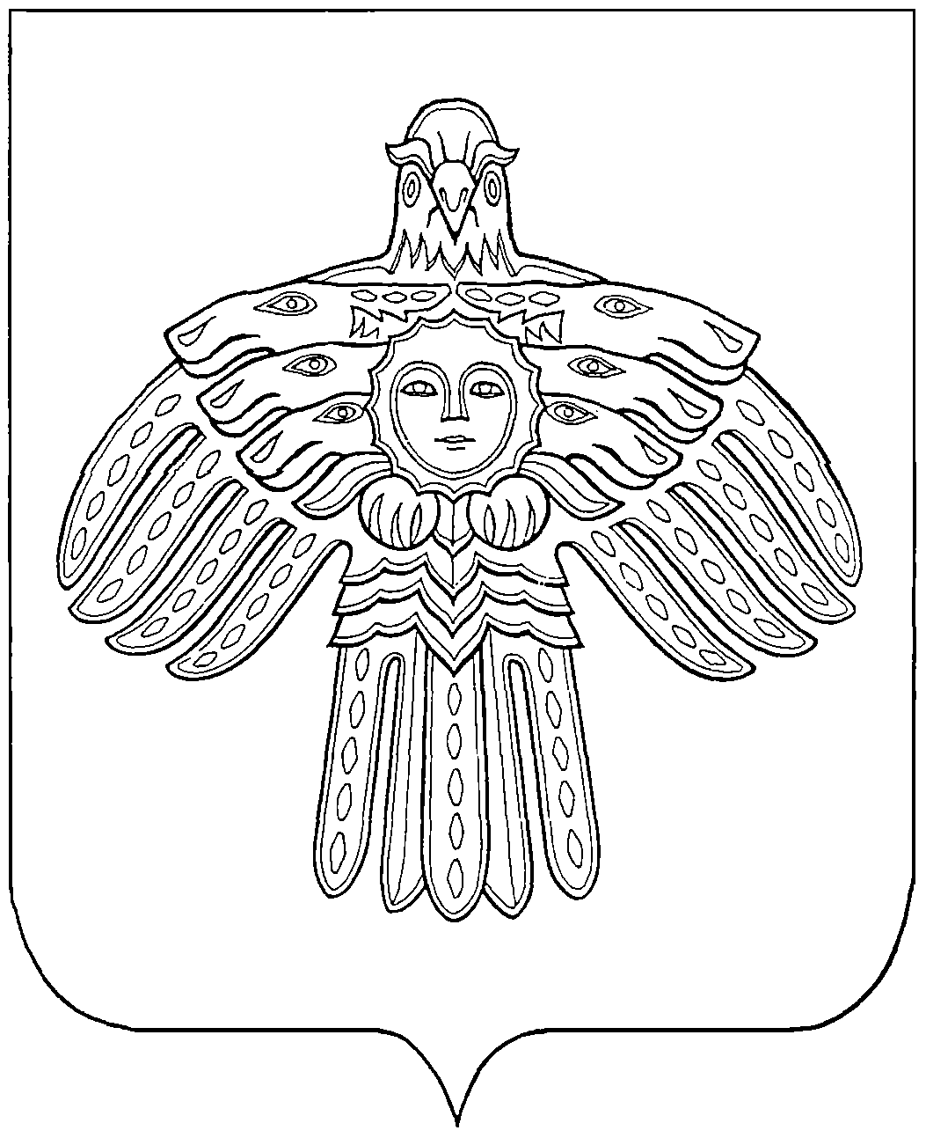

Министерство национальной политики Республики Коми
Государственное автономное учреждение Республики Коми «Государственный театр оперы и балета Республики Коми»

Коми Республикаса Национальнöй политика министерство

ул. Интернациональная, 108, г. Сыктывкар,
Республика Коми, 167983
тел./факс (8-8212) 24-57-78
E-mail: komiperevod@rkomi.ru

27.06.2011 № 321/С - 11
На № 01-13/333 от 23.06.11.

Министерство национальной политики Республики Коми направляет Вам перевод текста с русского на коми язык:

Государственное автономное учреждение Республики Коми «Государственный театр оперы и балета Республики Коми» | «Коми Республикаса опера да балет канму театр» асшöрлуна канму учреждение

Министр Г.И.Габушева

исп. Кузнецова Н.А., т. 24-82-27

